**中华女子学院照明节能改造项目综合比选公告**

一、项目概述

1、项目名称：中华女子学院照明节能改造项目

2、项目地点：北京市朝阳区育慧东路1号中华女子学院院内

3、项目控制价：1087338.71元

4、项目内容：拆除原有路灯；安装led路灯；安装太阳能led路灯；安装太阳能草坪灯；安装20kw光伏发电系统，并接至文体楼；校园东侧安装太阳能电动自行车车棚及电池充电柜；北小院铺设线路并安装led路灯及草坪灯等。项目内容及范围以学校的《工程量清单》及图纸为准，工程结算以实际发生为准。

5、计划工期：40天，计划开工日期为：2023年7月31日

6、工程质量：按照国家工程质量验收标准达到合格

7、综合比选文件有效期限：90日历日

二、供应商必须符合的条件

供应商应具备《中华人民共和国政府采购法》第二十二条规定的条件，且符合、承认并承诺履行综合比选文件各项规定的国内法人和其他组织（不包括在港澳台地区注册成立的法人和其它组织），并具有以下特定条件的：

1、本项目拒绝供应商以联合体方式参加综合比选。

2、本项目拒绝具有控股关系母、子公司同时参加综合比选。

3、供应商须列入“中直机关2020-2022年零星建设工程施工定点采购项目定点供应商名单”。

4、供应商须具备机电安装工程专业承包三级及以上资质并具有有效的安全生产许可证。

5、供应商须按指定时间参与本项目集体踏勘，不接受单独踏勘。

6、项目经理：具备机电安装工程贰级（含）以上注册建造师执业资格证书、有效的安全生产考核合格证书（B本）并具有担任项目经理3年以上从业经历。

三、综合比选方式和要求

综合比选文件应包括但不限于以下内容（均须加盖本单位公章）：

1、企业营业执照复印件；

2、法人代表授权委托书和法人代表、被授权代表身份证复印件；

3、报价一览表（格式须按附件2填写）；

4、中直机关2020-2022年零星建设工程施工定点采购项目定点供应商资格证明文件；

5、供应商在中直机关定点采购响应文件中填报的综合优惠率证明文件；

6、供应商须具备机电安装工程专业承包三级及以上资质并具有有效的安全生产许可证；

7、本工程质量保修年限承诺函；

8、配合我校及上级单位的竣工结算审计要求的承诺函(格式自拟)；

9、《现场踏勘企业登记表》复印件；

10、拟派驻本项目的项目经理资料：

（1）供应商拟派驻的项目经理资料（含简历、机电安装工程专业贰级（含）以上注册建造师执业资格证书、有效的安全生产考核合格证书（B本）、3年以上担任项目经理从业经历证明、且未担任其它在施建设工程项目的项目经理）；

（2）供应商与拟派驻的项目经理签订的处于合同存续期间的聘

用合同；

（3）供应商为拟派驻的项目经理缴纳社会保险的证明文件（近

半年内任意一个月）；

11、本项目施工组织设计，总分60分，包含但不限于以下：

（1）针对本项目工程特点、施工重难点的阐述及详细的施工技术方案（0-10分）；

（2）拟派驻的其他主要管理人员、各专业技术负责人、专职安全员及施工现场管理人员详细资料（含简历、有效的安全生产考核合格证书、相关专业执业资格证书、任职资格证书等）（0-10分）；

（3）结合现场踏勘，为确保施工安全可靠及施工期间办公人员提出的安全保证措施，职业健康安全与环境管理措施；（0-10分）；

（4）针对本项目工程进度控制、工程质量控制、工程投资（成本）控制的措施（0-10分）；

（5）针对本项目的防汛措施及紧急预案（0-10分）；

（6）为更好地完成本项目，供应商按照自身的实际经验，对本项目提出的良好建议（0-10分）；

12、近3年内类似本项目同类“机电安装工程”业绩证明文件（近3年内能够反映工程类别的合同页、合同签字盖章页、竣工验收单原件扫描件可认定为有效证明文件，每个业绩2分，最高10分）；

本项目采用综合比选方式择优确定供应商。综合比选文件未办理书面登记手续，或送达时间晚于截止时间，或以传真、电子邮件、电报、电话、邮寄等方式递交的综合比选文件恕不接受。综合比选文件正副本共一式3份，正本1份，副本2份，须装订成册，密封完整，封套写清“【项目名称】综合比选文件”及公司名称、联系人等信息并加贴封条，在封口处加盖单位公章。

接收综合比选文件截止时间：2023年7月26日8时30分-9时（北京时间）。

接收综合比选文件地点：中华女子学院南门。

四、踏勘集合时间及要求

踏勘集合时间：2023年7月21日上午9时（北京时间）

踏勘集合地点：中华女子学院教图楼1010。

踏勘报名时间：有意参与本项目踏勘的供应商须于2023年7月20日16点前（北京时间）填写《附件5：校外人员进校审批表单》采集入校信息并发送至yuanlp@cwu.edu.cn，未及时采集入校信息导致无法入校踏勘，踏勘请携带身份证原件。

踏勘要求：供应商应委派1名代表参加，参加踏勘的供应商代表现场提交下列资料（均需加盖公章），并接受现场核验：

1、法定代表人授权委托书原件及法定代表人、被授权人身份证复印件（需现场核验原件）。

2、机电安装工程专业承包三级及以上资质证明文件复印件并具有有效的安全生产许可证。

备注：以上资料踏勘当日审核合格后，留存学校备查，供应商现场填写《现场踏勘企业登记表》，并将《现场踏勘企业登记表》复印件作为后续提交综合比选文件的内容。

五、无效文件的情形

凡不符合下列条件之一的视为无效综合比选文件：

1、综合比选文件未签字及加盖本单位盖章；

2、超过控制价的综合比选文件；

3、综合比选文件未包含 “三、综合比选方式和要求”中所规定的1-10项文件或未按附件2、3格式及内容填写。

4、综合比选文件中填报的优惠率小于承包人在中直机关定点采购响应文件中填报的综合优惠率。

5、已标价工程量清单报价总额超过控制价；

6、其它不符合《关于中共中央直属机关2020-2022年零星建设工程施工定点采购有关事宜的通知》的情形。

六、付款及结算方式

1、合同签订后10个工作日内，发包人支付合同价款的30%；

2、工程完工并验收合格后10个工作日内，发包人支付合同价款的45%；

3、工程款支付到合同价款的75%时停止支付；待发包人确定的工程审计机构审计结束并出具审计结果后10个工作日内，承包人以转账、支票的形式提供给发包人工程结算价款总额的3%作为质量保证金；发包人收到质量保证金后5个工作日内，以审计结果作为工程价款结算依据付至工程结算价款的100%。该工程质量保修期为2年，质量保证金待质保期满2年后，由发包人退还承包人，此笔费用不计利息。

4、竣工结算审计后，如审减额超过报审总额的10%，超出部分所对应的审计费用由承包人承担，承包人应在审计机构出具审计结果后10个工作日内以转账、支票或者现金的形式支付给发包人。

七、联系方式

项目电话：（010）84659195

地址：北京市朝阳区育慧东路1号

八、其它内容详附件：

附件1：采购需求

附件2：报价一览表

附件3：工程量清单

附件4：施工图纸

附件5：校外人员进校审批表单

报价须包括所有相关费用，发票须开具增值税专用发票。

**附件1：中华女子学院照明节能改造项目采购需求**

一、项目概况

1、工程名称：中华女子学院照明节能改造项目

2、工程地点：北京市朝阳区育慧东路1号中华女子学院院内

3、计划工期：40天

4、计划开工日期为：2023年7月31日

5、项目控制价：1087338.71元

6、质量标准：按照国家工程质量验收标准达到合格

二、项目概况

本次工程实施内容为：

1、拆除原有路灯

2、安装led路灯

3、安装太阳能led路灯

4、安装太阳能草坪灯

5、安装20kw光伏发电系统，并接至文体楼。

6、校园东侧安装太阳能电动自行车车棚及电池充电柜。

7、北小院铺设线路并安装led路灯，及草坪灯。

项目内容及范围以学校的《工程量清单》及图纸为准，工程结算以实际发生为准。

三、供应商资质要求

1、供应商资格要求：供应商应具备机电安装工程专业承包三级及以上资质并具备有效的营业执照及安全生产许可证。

2、项目经理资格要求：拟派项目经理须受聘于供应商，具备机电安装工程专业贰级（含）以上注册建造师和有效的安全生产考核合格证书（B本），担任项目经理3年及以上从业证明，且未担任其它在施建设工程项目的项目经理证明。

3、项目经理及各类施工操作人员应持证上岗，同时要求项目经理及安全管理员现场监督施工。

四、LED路灯及太阳能路灯选型

1、LED路灯

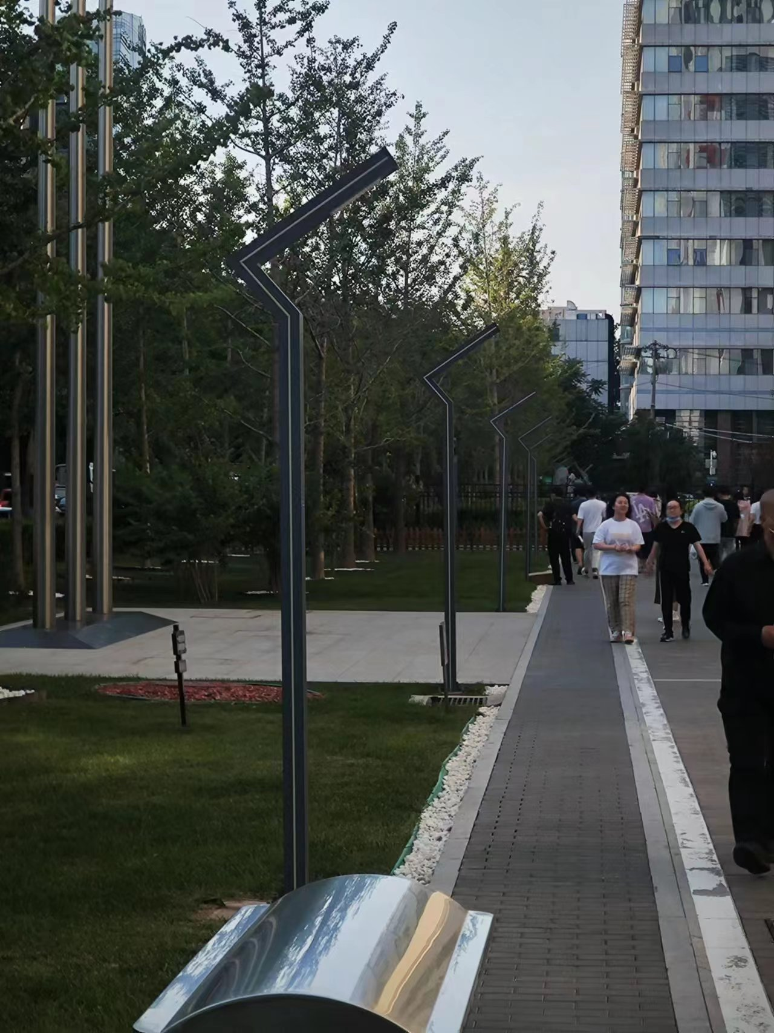

2、Y字型LED路灯（双头）

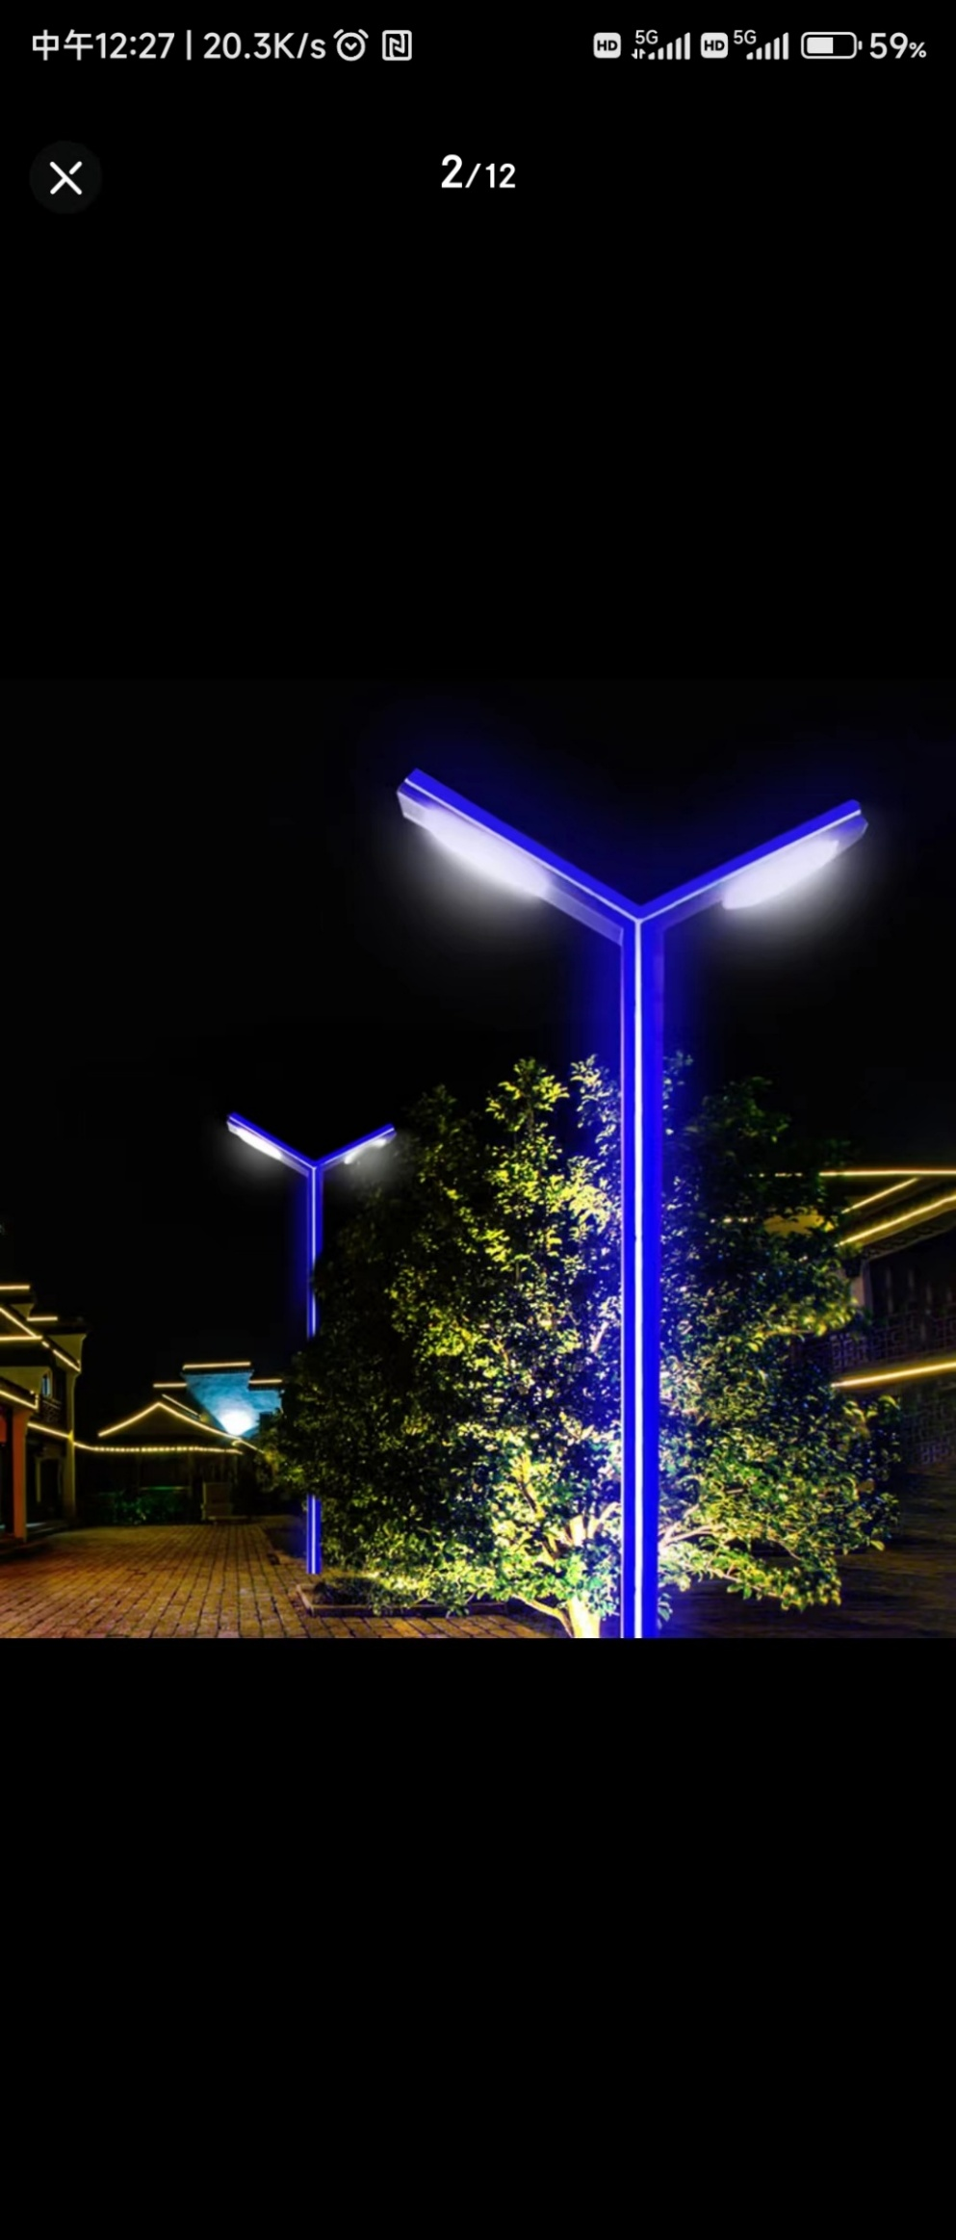

3、太阳能路灯

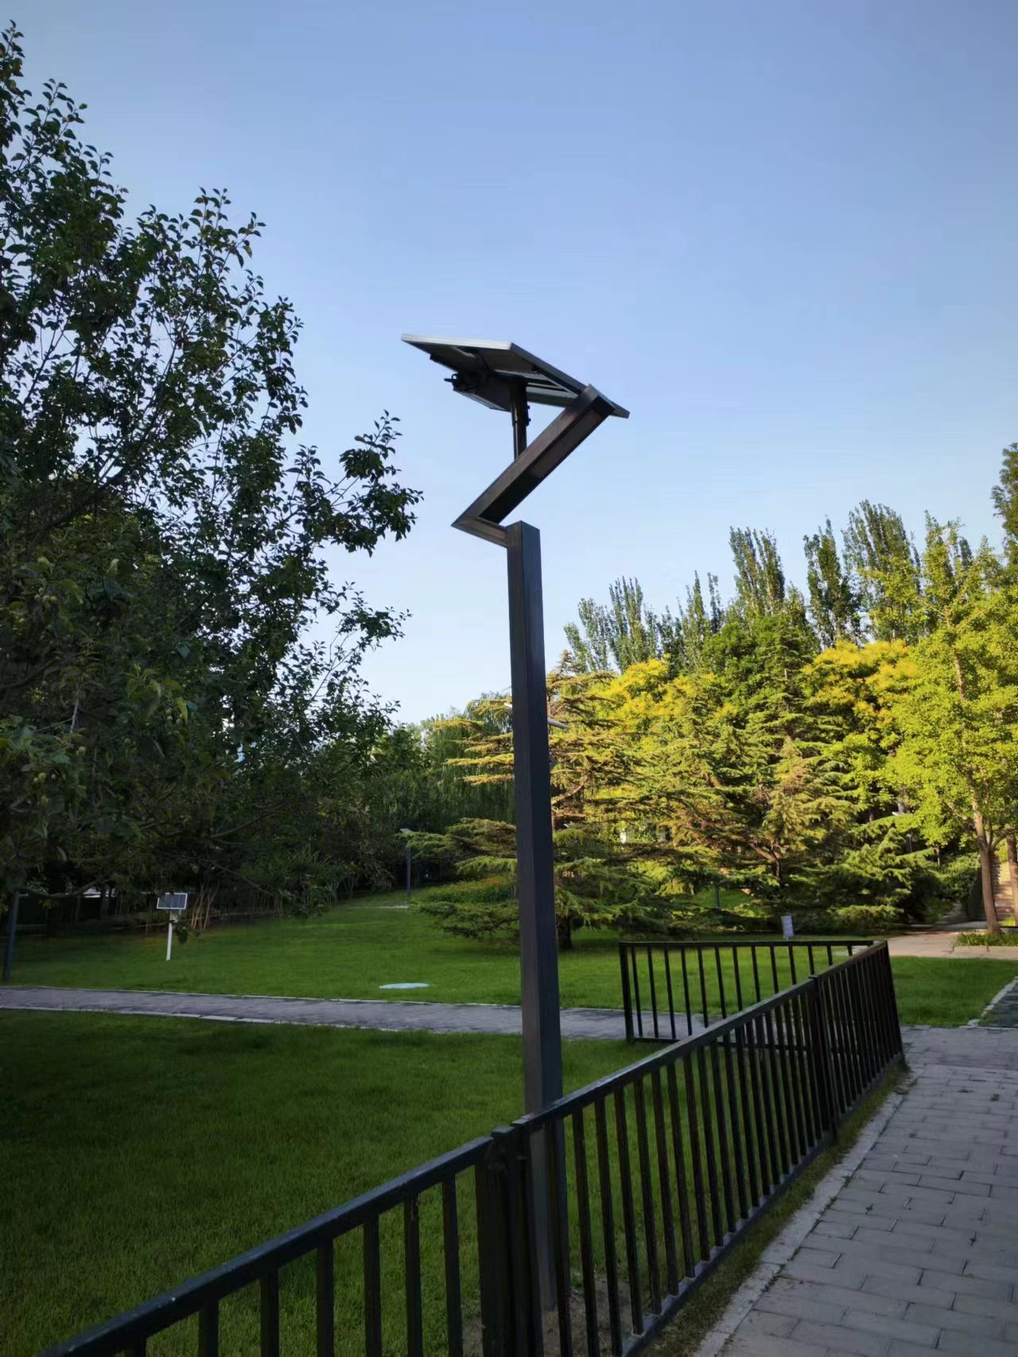 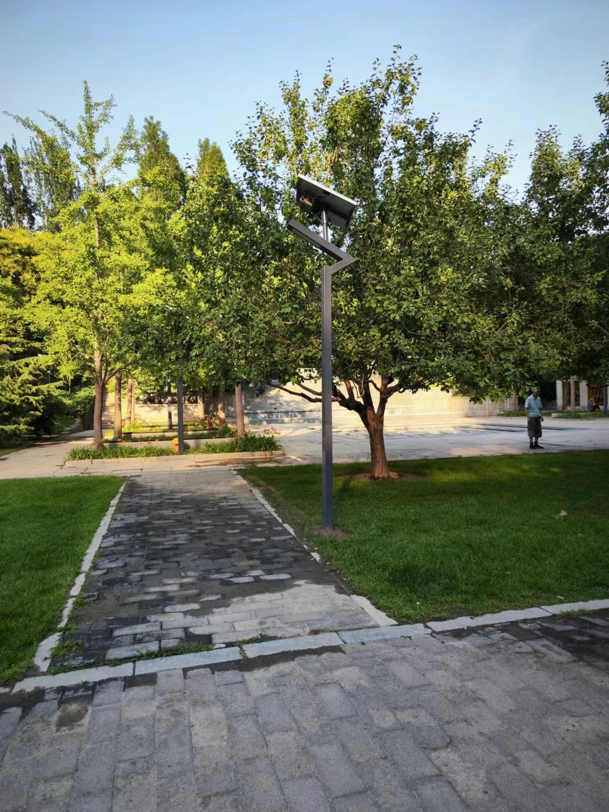

附件2：

**报价一览表**

项目名称：中华女子学院照明节能改造项目

报价人名称：

报价总额（优惠后）：（大写） ￥ （元）

报价有效期限：90 (日历) 日

联系人： 联系电话：

报价清单：

|  |  |  |  |  |
| --- | --- | --- | --- | --- |
| 序号 | 项目控制价  （元） | 报价总额（优惠后）  （元） | 承包人在中直机关定点采购响应文件中填报的综合优惠率 | 本项目计算得出的优惠率  （大于等于承包人在中直机关定点采购响应文件中填报的综合优惠率） |
| 1 | 1087338.71 |  | ____% | ____%  （精确到小数点后两位） |

备注：

1、本项目计划工期为40天，我公司承诺 天内完成本项目；

2、本表中填写的“报价总额”为优惠后总价，应与报价人按照附件2格式及内容填写的《已标价工程量清单》所列金额保持一致，均为优惠后价格；

3、其余详见《已标价工程量清单》（格式须按附件2填写）；

法定代表人或被授权代表签字或盖章：

报价人盖章：

年 月 日